Đại hội Chi đội khối 4

Thực hiện chương trình công tác Đội và phong trào thiếu nhi năm học 2020 -2021, được sự đồng ý của Ban giám hiệu và Ban phụ trách thiếu nhi nhà trường, ngày 25/8/2020, các Chi đội khối 4 đã tổ chức Đại hội Chi đội thành công tốt đẹp.

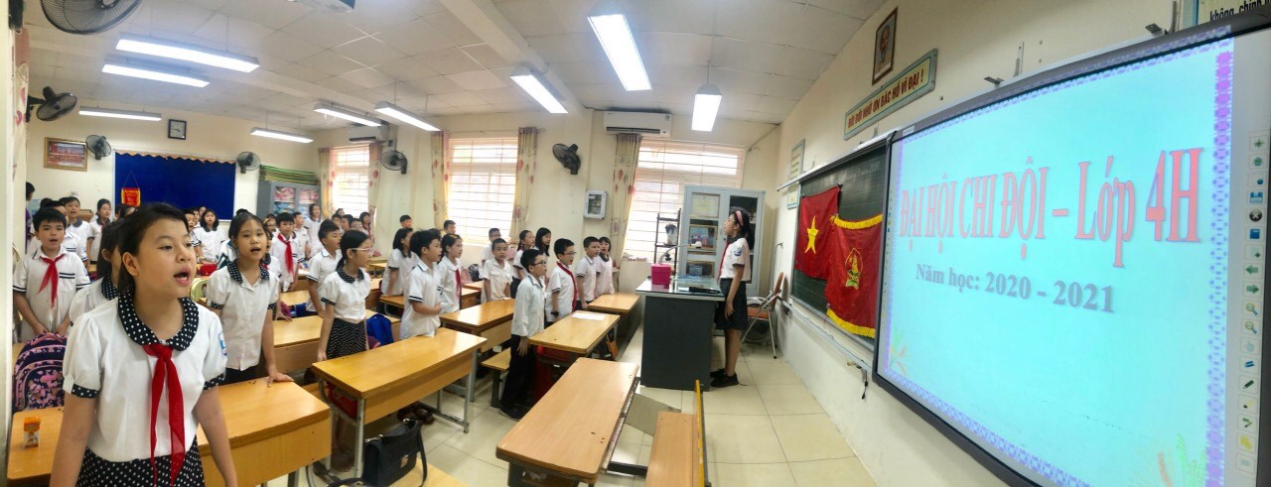

Sau đây là một số hình ảnh:

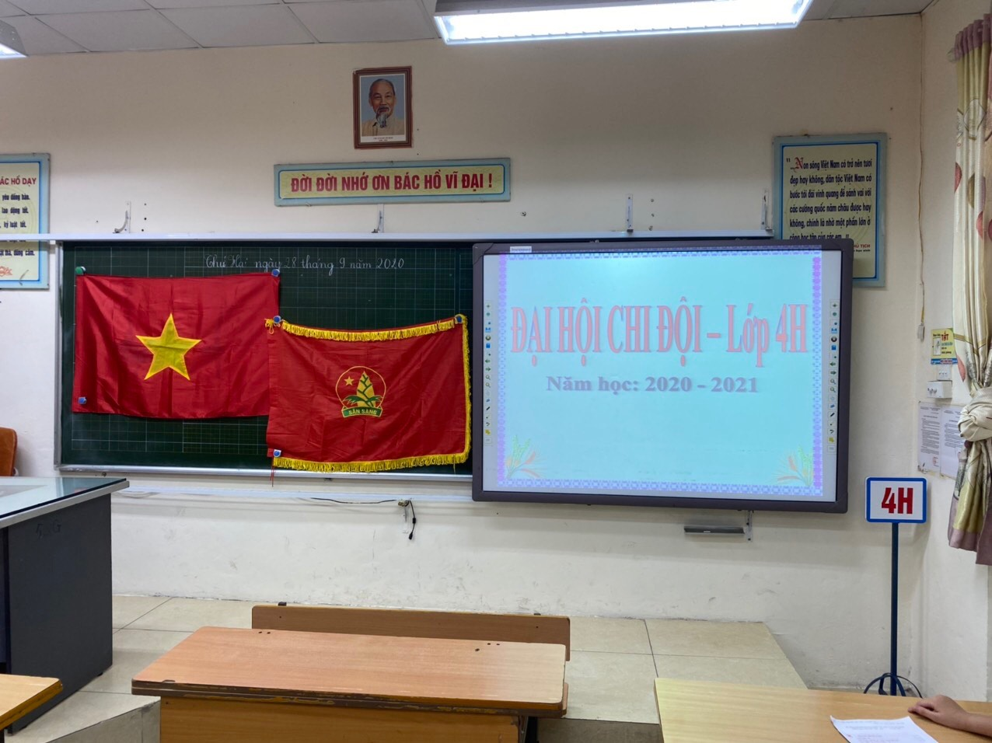
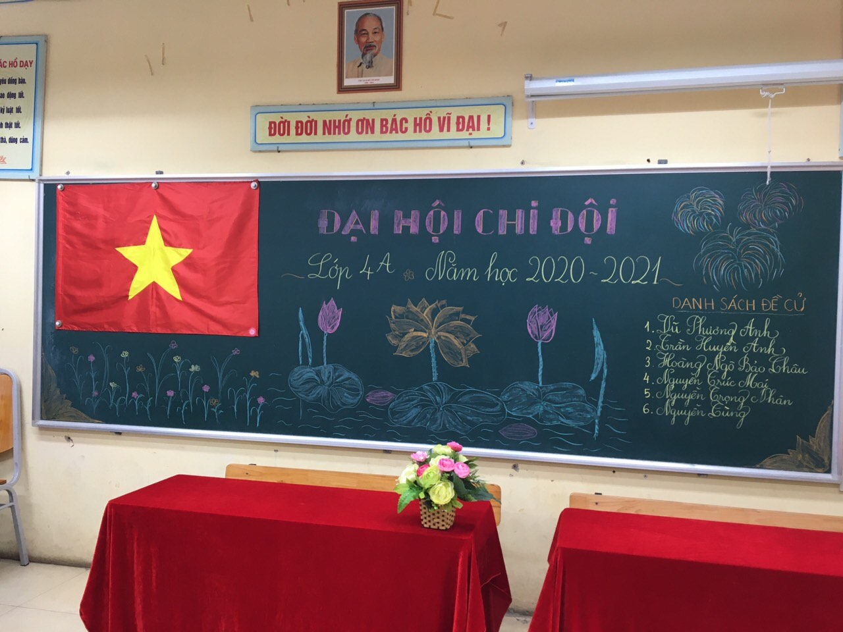
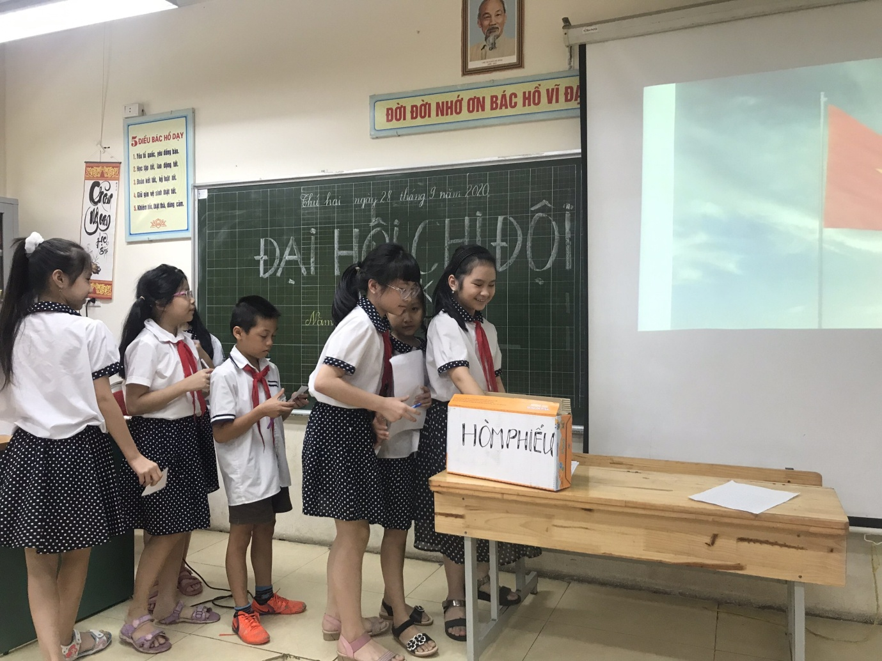
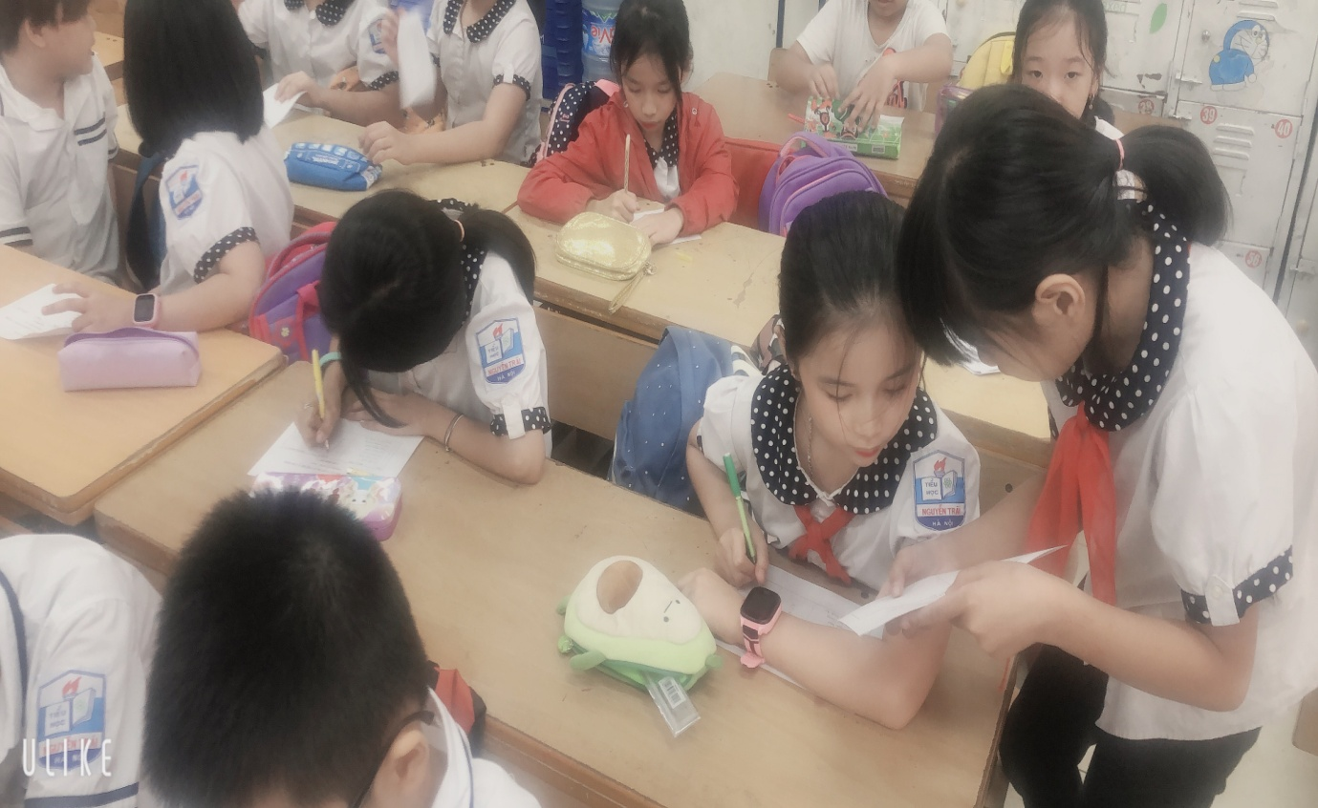
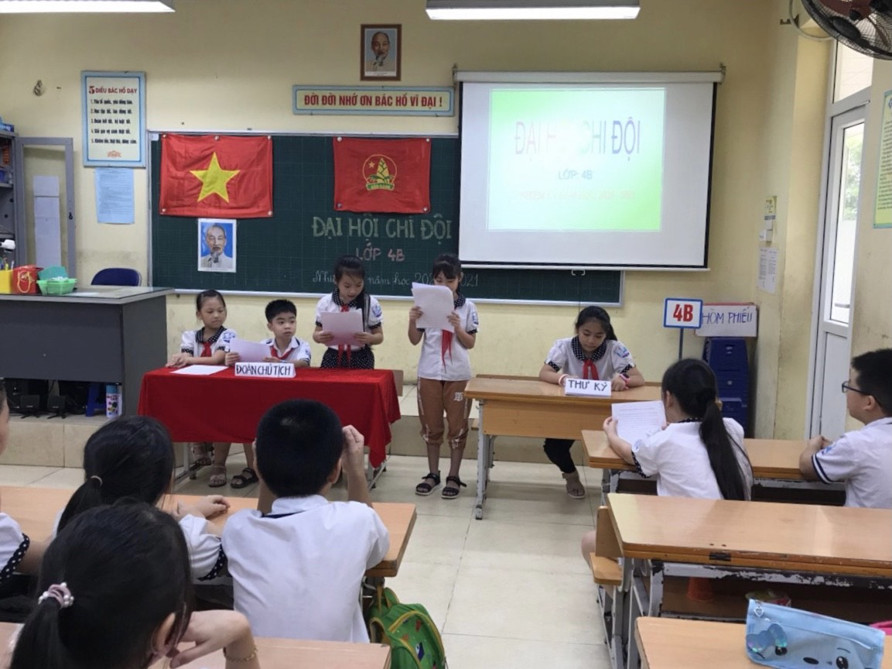

Đưa tin: Minh Hương – Tổ 4

